Приложение 4

к Порядку проведения муниципального этапа Конкурса

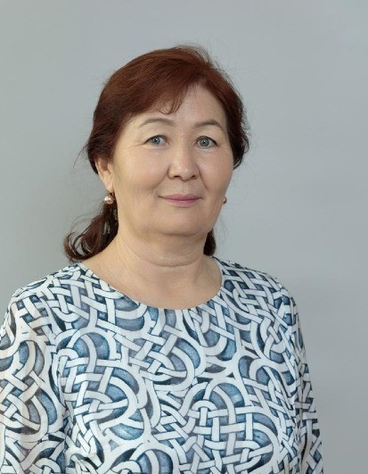 | Информационная карта участника муниципального этапа  Всероссийского профессионального конкурса  «Воспитатель года России» в 2025 году  в номинации «Лучший воспитатель»  Эльгайтарова  Сеперхан Оразгельдиевна  (МКДОУ «Детский сад №20 «Огонек» )

1. Общие сведения
Субъект Российской Федерации/муниципальный район (городской округ) | Нефтекумский муниципальный округ
Населенный пункт | аул Абрам-Тюбе
Дата рождения (день, месяц, год) | 06.03.1964год
Место рождения | С.Тукуй-Мектеб
2. Работа
Место работы (наименование образовательной организации, реализующей образовательные программы дошкольного образования, в соответствии с уставом) | Муниципальное казенное дошкольное образовательное учреждение «Детский сад №20 «Огонек»
Занимаемая должность (наименование в соответствии с записью в трудовой книжке) | воспитатель
Общий трудовой стаж (полных лет на момент заполнения) | 38 лет
Общий педагогический стаж (полных лет на момент заполнения) | 40 лет
В каких возрастных группах в настоящее время работаете | Старшая группа
Дата установления квалификационной категории (если она имеется), какой именно категории | 06.02.2021год,
Аттестационная категория | высшая
Почетные звания и награды (наименования и даты получения в соответствии с записями в трудовой книжке) | -
Послужной список (места и сроки работы за последние 5 лет) | МКДОУ «Детский сад №20 «Огонек»
3. Образование
Название и год окончания организации профессионального образования | 1994г., Ставропольский государственный педагогический институт
Специальность, квалификация по диплому | Преподаватель педагогики и психологии, методист дошкольного воспитания
Дополнительное профессиональное образование за последние три года (наименования дополнительных профессиональных программ, места и сроки их освоения) | -
Знание иностранных языков, укажите уровень владения | нет
Наличие ученой степени, группа научных специальностей | нет
Название диссертационной работы (работ) | нет
Основные публикации (в т.ч. брошюры, книги) | нет
4. Конкурсное испытание заочного тура «Интернет-портфолио»
Адрес персонального Интернет-ресурса
5. Общественная деятельность
Членство в Профсоюзе (наименование, дата вступления) | ППО МКДОУ «Детский сад №20 «Огонек», 1987г
Участие в других общественных организациях (наименование, направление деятельности и дата вступления) | -
Участие в деятельности управляющего совета образовательной организации | -
Участие в работе методического объединения | «Инновационный подход к формированию сенсорного развития детей раннего дошкольного возраста»,  «Метод проекта при формировании основ безопасной жизнедеятельности»
Участие в разработке и реализации муниципальных, региональных, федеральных, международных программ и проектов (с указанием статуса участия) | -
6. Семья
Семейное положение | замужем
Дети (пол и возраст) | Сын-37 лет, дочери-33года и 26 лет
7. Досуг
Хобби | шитье
Спортивные увлечения | -
Сценические таланты | -
8. Контакты
Рабочий адрес с индексом | 356896, а.Абрам-Тюбе, ул Курманалиева №43
Домашний адрес с индексом | 356896, а.Абрам-Тюбе, ул Курманалиева №7
Рабочий телефон с междугородним кодом | -
Домашний телефон с междугородним кодом | -
Мобильный телефон | 89620184811
Факс с междугородним кодом | -
Рабочая электронная почта | mengliyanjva2013@yandex.ru
Личная электронная почта | elgaitarova.s@gmail.com
Адрес сайта образовательной организации, реализующей образовательные программы дошкольного образования, в сети Интернет | https://ds-ogonek-abramtyube-r07.gosweb.gosuslugi.ru
Адреса в Интернете (сайт, блог, страницы в социальных сетях и т.д.), где можно познакомиться с участником и публикуемыми им материалами | https://ds-ogonek-abramtyube-r07.gosweb.gosuslugi.ru/svedeniya-ob-obrazovatelnoy-organizatsii/elgaytarova-seperhan-orazgeldievna/  https://vk.com/wall-217477507_263
9. Документ
Паспорт (серия, номер, кем и когда выдан)
ИНН
Свидетельство пенсионного государственного страхования
10. Личные банковские реквизиты
Наименование банка
Корреспондентский счет банка
БИК банка
ИНН банка
Расчетный счет банка
Лицевой счет получателя

Правильность сведений, представленных в информационной карте, подтверждаю: _________________ (Эльгайтарова Сеперхан Оразгельдиевна)

«____» __________ 20____ г.

